FACULDADE DE TECNOLOGIA DA PRAIA GRANDE –
CENTRO PAULA SOUZA
Curso de tecnologia desenvolvimento de software multiplataformas

CAIO EDIMAR SANTOS SILVA
CARLOS EDUARDO CORREIA
DOUGLAS ALVES SILVA
EDUARDO GONÇALVES DE SOUZA SILVA
GEOVANNY FERREIRA ELIAS
JOÃO PEDRO DA SILVA DE OLIVEIRA
PEDRO MENESEZ MARTINENGUE GONÇALVES FONTES
NICOLLY VITORIA MEIRELES DA SILVA

LIDERANÇA:
DESENVOLVIMENTO DE UM SITE CORPORATIVO PARA EMPRESA DE ASSISTÊNCIA TÉCNICA

PRAIA GRANDE
2025
CAIO EDIMAR SANTOS SILVA
CARLOS EDUARDO CORREIA
DOUGLAS ALVES SILVA
EDUARDO GONÇALVES DE SOUZA SILVA
GEOVANNY FERREIRA ELIAS
JOÃO PEDRO DA SILVA DE OLIVEIRA
PEDRO MENESEZ MARTINENGUE GONÇALVES FONTES
NICOLLY VITORIA MEIRELES DA SILVA

LIDERANÇA:
DESENVOLVIMENTO DE UM SITE CORPORATIVO PARA EMPRESA DE ASSISTÊNCIA TÉCNICA

Projeto Integrador apresentado no 1 semestre
do curso de Desenvolvimento de Software
Multiplataformas sob orientação do
Professor Marcio Galvão Ribeiro.

PRAIA GRANDE
2025
SUMÁRIO

1 INTRODUÇÃO.................................................................................................... 4
2 PLANEJAMENTO.............................................................................................. 5
3 DEFINIÇÃO DA METODOLOGIA.................................................................. 6
4 INÍCIO DA EXECUÇÃO DO PROJETO.......................................................... 7
5 DOCUMENTAÇÃO DA EXECUÇÃO DO PROJETO.................................... 8
6 EXECUÇÃO E DOCUMENTAÇÃO............................................................... 9
6.1 Responsabilidades da Equipe – Desenvolvimento Web............................. 9
6.2 Diagramas de Sequência........................................................................... 11
6.3 Diagramas de Caso de Uso....................................................................... 12
6.4 Diagrama de Caso de Uso – Processos..................................................... 14
6.5 Diagrama de Classes................................................................................. 15
6.6 Link do Projeto......................................................................................... 16
7 ENCONTROS DO GRUPO............................................................................ 17

- FORMAÇÃO DO GRUPO DE TRABALHO

Após diálogo e conversa unanime, no dia 22/03/2025, foi decidido um grupo composto por 8 integrantes do curso Superior de Desenvolvimento de Software Multiplataforma 2025, as seguintes pessoas são: Caio Edimar Santos Silva, Carlos Eduardo Correia, Douglas Alves Silva, Eduardo Gonçalves de Souza Silva, Geovanny Ferreira Elias, João Pedro da Silva de Oliveira, Pedro Menesez Martinengue Gonçalves Fontes, Nicolly Vitoria Meireles da Silva.

- PLANEJAMENTO

O planejamento do projeto teve início logo após a formação do grupo de trabalho e a definição do escopo principal: desenvolver um site corporativo para a empresa R.E Assistência Técnica. A etapa de planejamento foi essencial para a organização das atividades, definição de papéis e estruturação das entregas ao longo do semestre.
As reuniões iniciais do grupo focaram em alinhar expectativas, discutir ideias preliminares para a estrutura do site, identificar necessidades da empresa cliente e estabelecer um cronograma realista que fosse compatível com os prazos acadêmicos. Também foi realizado um levantamento inicial das tecnologias a serem utilizadas, levando em conta o nível de conhecimento da equipe e a viabilidade técnica do projeto.
O grupo optou por uma divisão de tarefas baseada nas competências individuais, buscando otimizar o tempo e garantir uma boa distribuição de responsabilidade entre os integrantes. Foram definidas metas semanais e criados marcos de progresso, com a intenção de manter o projeto dentro do cronograma e permitir ajustes rápidos em caso de imprevistos.
Durante o planejamento, foram estipulados os seguintes pontos principais:
- Levantamento de requisitos junto ao cliente (Empresa R.E Assistência Técnica);
- Definição da paleta de cores, estrutura de páginas e identidade visual do site;
- Escolha da metodologia de desenvolvimento (modelo híbrido – cascata com elementos ágeis);
- Organização dos papéis da equipe com base nas competências técnicas;
- Cronograma inicial com marcos importantes: início do desenvolvimento, testes e entrega final;
- Agendamento de reuniões periódicas para acompanhamento e revisão das atividades.
O planejamento serviu como base sólida para o início da execução do projeto, proporcionando clareza e organização ao longo de todo o processo de desenvolvimento.

- DEFINIÇÃO DA METODOLOGIA

Identificamos que o modelo ideal para o desenvolvimento do site descrito seria uma abordagem híbrida, mais especificamente uma combinação de modelo cascata com elementos de metodologias ágeis leves.

Por quê?
- Modelo Cascata
É adequado para projetos com escopo bem definido, requisitos claros, e baixo risco de mudanças durante o desenvolvimento, como é o caso do site no momento, que possui um conteúdo planejado e uma estrutura estática.

- Elementos ágeis (scrum, ciclos curtos, entregas):
Podem ser incorporados para facilitar ajustes posteriores, melhorias na usabilidade, atualização de conteúdos ou adaptações baseadas no feedback do usuário ou empresa após o lançamento.
Por que não um modelo puramente ágil?
O projeto foi iniciado com uma fase de planejamento detalhado antes da implementação. Ainda assim, um desenvolvimento ágil leve ajudará a melhorar a flexibilidade e a capacidade de adaptação depois do lançamento.

Fases do projeto com Abordagem Híbrida:
- Planejamento detalhado (Modelo Cascata)
- Implementação do site
Após o lançamento, serão utilizados ciclos ágeis curtos para melhorias, atualizações ou novas funcionalidades.

- INÍCIO DA EXECUÇÃO DO PROJETO

Em função da metodologia adotada, foram iniciadas as etapas de conversa com o cliente (Empresa R.E ASSISTÊNCIA TÉCNICA) e da criação da paleta de cores e diagramas para o início do projeto.

5. DOCUMENTAÇÃO DA EXECUÇÃO DO PROJETO

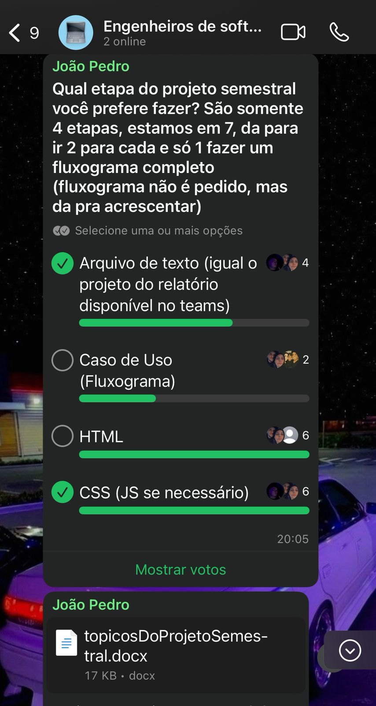

Foi escolhido e acertado quais responsabilidades do projeto cada integrante do grupo iria ter.

6. EXECUÇÃO E DOCUMENTAÇÃO
Resultados do projeto e documentação do trabalho

6.1. Responsabilidades da Equipe - Desenvolvimento Web:

- João Pedro:
  - Estrutura HTML
  - Estrutura e organização das pastas
  - Arquivos JavaScript (todos)
  - Arquivos CSS (serviços)
  - Arquivos HTML (serviços)
  - Horas totais: 37h

- Caio:
  - Arquivos CSS (loja)
  - Arquivos HTML (loja)
  - Horas totais: 16h

- Carlos:
  - Imagens
  - Arquivos CSS (contato)
  - Arquivos HTML (contato)
  - Casos de uso (diagramas)
  - Horas totais: 11h

- Geovanny:
  - Logo
  - Arquivos CSS (sobre)
  - Arquivos HTML (sobre)
  - Documento de texto
  - Horas totais: 10h

- Nicolly:
  - Arquivos CSS (header - todas as páginas)
  - Arquivos HTML (header - todas as páginas)
  - Descrição de casos de usos (descrevendo processos)
  - Horas totais: 7h

- Pedro:
  - Arquivos CSS (home)
  - Arquivos HTML (home)
  - Documento de texto
  - Horas totais: 8h

- Douglas:
  - Responsividade (media query - todos)
  - Diagrama de classe
  - Horas totais: 9h

- Eduardo:
  - Arquivos CSS (footer - todas as páginas)
  - Arquivos HTML (footer - todas as páginas)
  - Diagrama de sequência
  - Documento de texto
  - Horas totais: 7h

6.2. Diagramas de Sequência

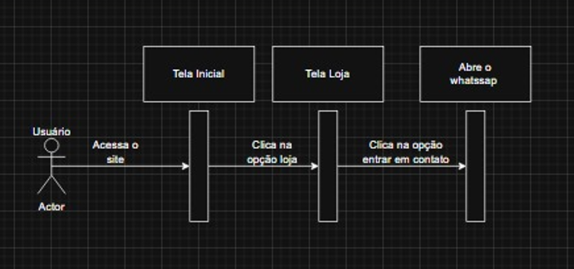

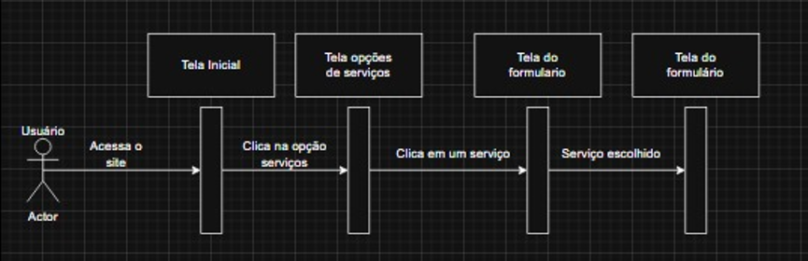

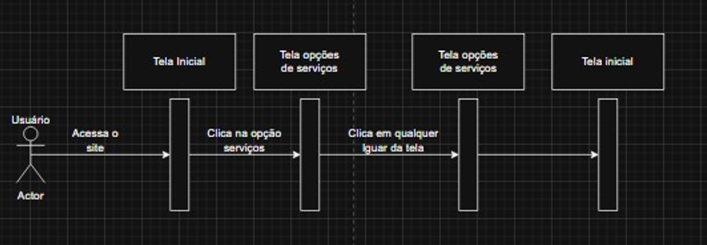
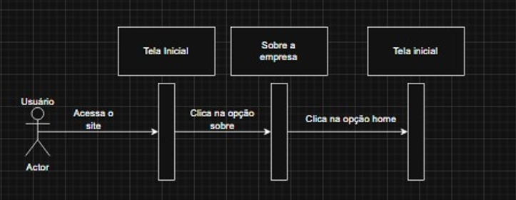

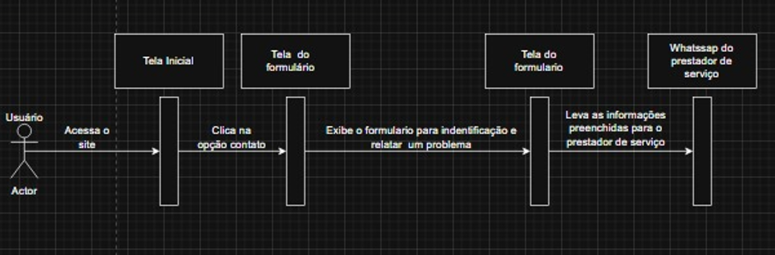

6.3. Diagramas de Caso de Uso

- Caso de Uso: Acessar a Loja
  - Ator: Cliente
  - Descrição: O cliente acessa o site, exibe a página principal, clica na opção "Loja", o sistema exibe a página da loja com os produtos à venda, o cliente clica em "Entre em Contato Agora", e é levado para o WhatsApp.

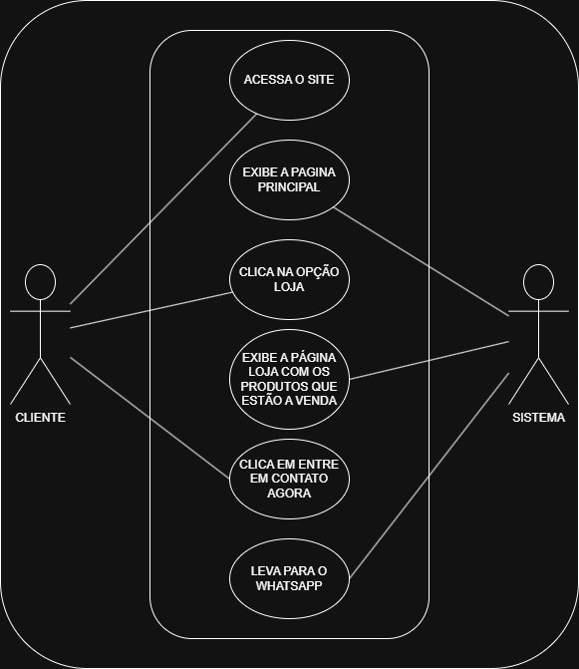

- Caso de Uso: Acessar o Contato
  - Ator: Cliente
  - Descrição: O cliente acessa o site, exibe a página principal, clica na opção "Contato", o sistema exibe um formulário para se identificar e falar seu problema, o cliente preenche o formulário, e é levado para o WhatsApp com uma mensagem das informações preenchidas.

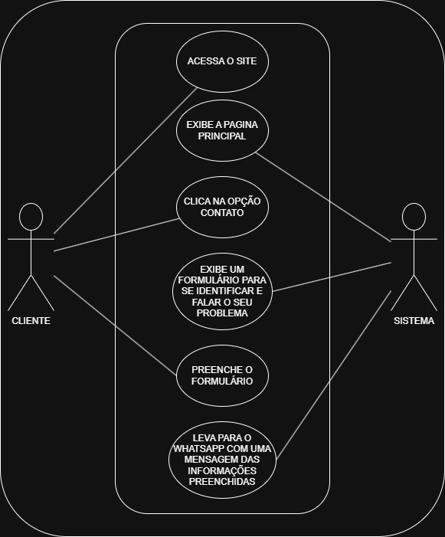

- (Caso de Uso: Acessar Serviços (Escolher Serviço)
  - Ator: Cliente
  - Descrição: O cliente acessa o site, exibe a página principal, clica na opção "Serviços", o sistema exibe um menu lateral com as opções de serviço, o cliente clica em um dos serviços, e o sistema exibe um formulário com o serviço escolhido.
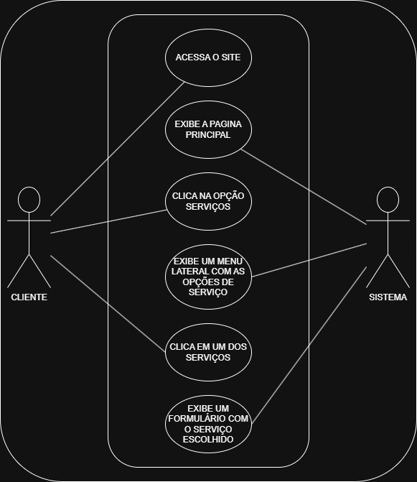

- Caso de Uso: Acessar Sobre e Retornar à Home
  - Ator: Cliente
  - Descrição: O cliente acessa o site, exibe a página principal, clica na opção "Sobre", o sistema exibe a página falando sobre a empresa, o cliente clica na opção "Home", e retorna para a página inicial.

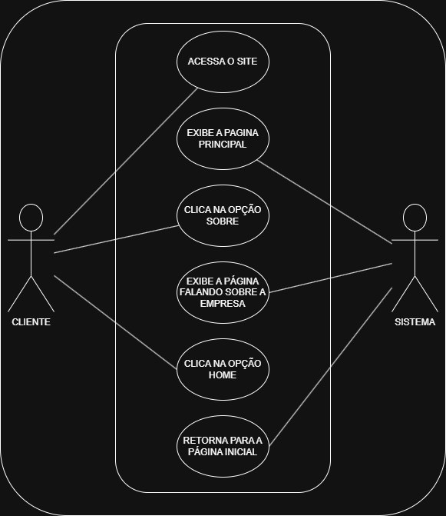

- Caso de Uso: Fechar Menu Lateral de Serviços
  - Ator: Cliente
  - Descrição: O cliente acessa o site, exibe a página principal, clica na opção "Serviços", o sistema exibe um menu lateral com as opções de serviço, o cliente clica em qualquer lugar da tela, e o menu lateral fecha.

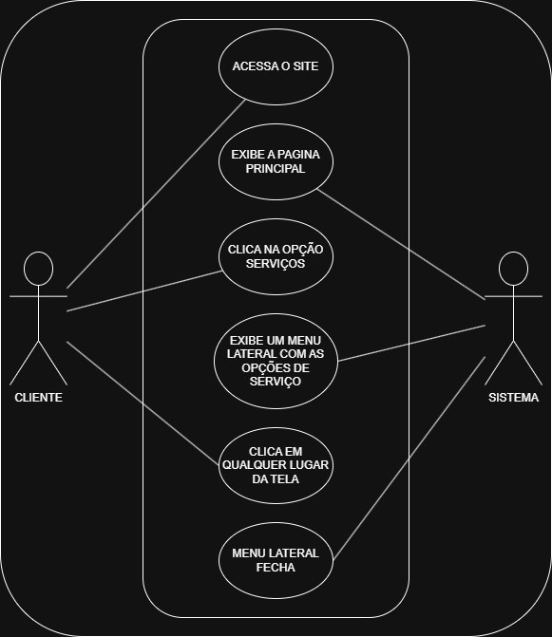

6.4. Diagrama de Caso de Uso – Processos

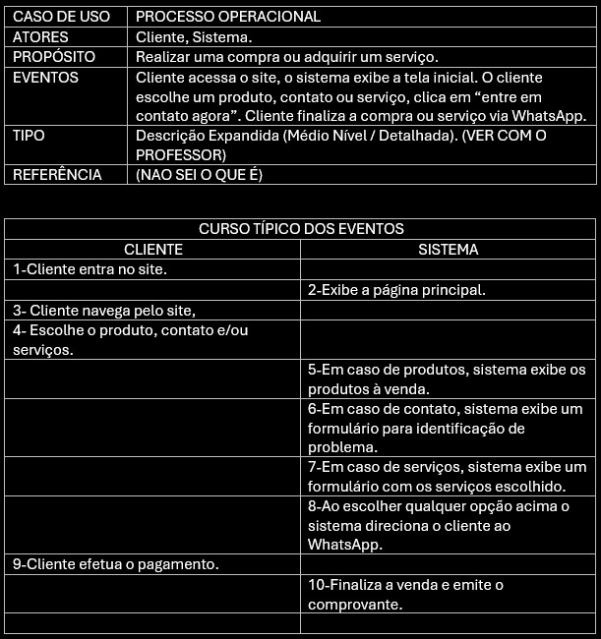

6.5. Diagrama de Classes

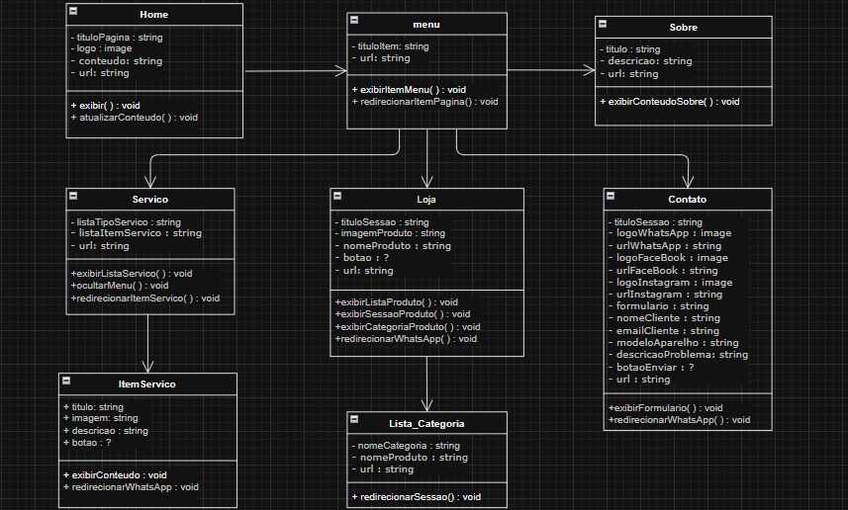

6.6. Link do Projeto

https://joaopedrinho013.github.io/PROJETO-DSM1/index.html



7. ENCONTROS DO GRUPO

DATA: 19/04/25

DATA: 26/04/25


DATA: 10/5/25


DATA: 18/05/25
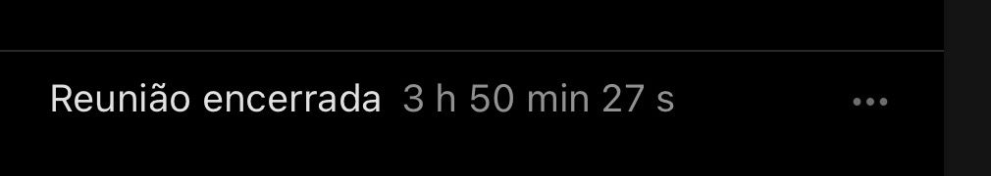
DATA: 24/05/25
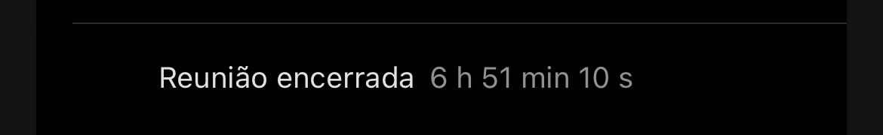
DATA: 31/05/25
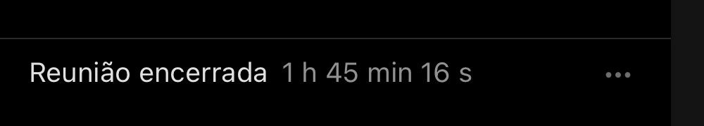

OBS: O resto do tempo foi usufruído na sala de aula

